## RS-232

RS-232 nebo-li sériový port, jak je jasné již z názvu využívá sériové komunikace. Sériový port je dnes již zastaralý, ale stále nachází uplatnění např. pomocí něho se programuje řídící elektronika např. řídící jednotky průmyslových počítačů apod. Dříve se pomocí něho k počítači připojovaly modemy, myši, apod.

Z hlediska komunikace jsou předpokládána dva druhy zařízení DTE (Data Terminal Equipment) – koncové zařízení (např. počítač) a DCE (Data Circuit Terminating Equipment) – zařízení ukončující okruh (např. modem, ale také počítač při přenášení dat po sériovém kabelu mezi dvěma PC).

Sériový port je řízen pomocí spaciálního obvodu zvaného UART, který funguje v režimu FIFO tzn bit, který první přijde do paměti je také první čten. Přenos dat zde probíhá po rámcích. Rámec se skládá z start bitu, 5-8 datových bitů, paritního bitu a 1-2 stop bitů. Start bit značí začátek přenosu rámce. Paritní bit je kontrolní bit datových bitů a stop bity značí ukončení přenosu rámce. PARITA

Parita jedná se o nejjednodušší způsob, jak bez nároků na výpočetní výkon zabezpečit přenos dat. U sériového rozhraní funguje tímto způsobem: Ve vysílacím zařízení se sečte počet jedničkových bitů a doplní se paritním bitem tak, aby byla zachována předem dohodnutá podmínka sudého, nebo lichého počtu jedničkových bitů.

### Druhy parit

* SUDÁ PARITA – Počet jedničkových bitů + paritní bit = SUDÉ ČÍSLO
* LICHÁ PARITA – Počet jedničkových bitů + paritní bit = LICHÉ ČÍSLO
* SPACE PARITY – Tzv. nulová parita – paritní bit je vždy v log. 0
* MARK PARITY - Paritní bit je nastaven tvrdě na log. 1

### Další vlastnosti RS232

Maximální přenosové rychlosti, které lze dosáhnout 19200 bit/s (115,2 kbit/s). Délka vodiče může být 15m, ale je možno dosáhnout až 50m. Konektor který rozhraní používá je na straně počítače je bude 9 pinový nebo 25 pinový typu Canon oba dva konektory mají na straně počítače kolíky (samec).

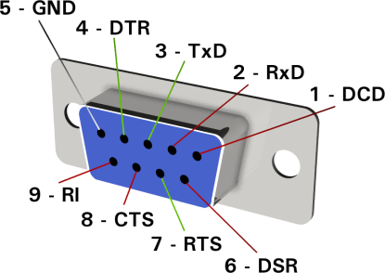

Obrázek - zapojení RS232 – samice

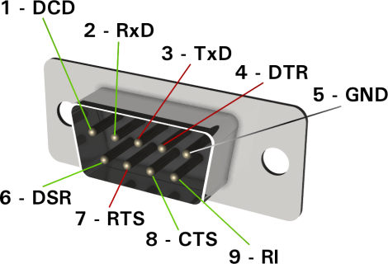

Obrázek - zapojení RS232 - samec

Tabulka - Význam jednotlivých pinů u RS232

|  |  |  |  |
| --- | --- | --- | --- |
| Zkratka | Jméno | Popis | Pin |
| DCD, CD, RLSD | (Data) Carrier Detect | Detekování na vedení nosnýho signálu a může se komunikovat. | 1 |
| RxD, RX, RD | Receive Data | Data přijímaná v DTE z DCE | 2 |
| TxD, TX, TD | Transmit Data | Data posílaná z DTE do DCE | 3 |
| DTR | Data Terminal Ready | Logickou jedničkou na tomto výstupu DTE signalizuje protistraně svoji připravenost. | 4 |
| GND | Ground | Signálová zem. | 5 |
| DSR | Data Set Ready | Protistrana signalizuje připravenost (neznamená že DTE může okamžitě zaslat data) | 6 |
| RTS | Request to Send | „Požadavek na vysílání“ | 7 |
| CTS | Clear to Send | „Povolení k vysílání“; protistrana signalizuje, že DTE může vysílat data | 8 |
| RI | Ring Indicator | Signalizuce „příchozího hovoru“. | 9 |

### Způsoby přenosu dat

#### Synchronní přenos

Tento přenos znamená, že na vodiči, nebo vodičích se nastaví určitá úroveň, která přenáší informaci a správnost informací se potvrdí impulsem, nebo změnou úrovně synchronizačního signálu.

##### Základní vlastnosti SYCHRONNÍHO přenosu:

* Výhodné pro velké objemy dat, přenášené po více vodičích.
* Nutno jednoznačně určit, kdo vysílá synchronizační impulsy
* Možno použít spojitě proměnnou rychlost přenosu, například podle poměru chybovosti.
* Nutnost synchronizačního vodiče "navíc" – v podstatě "nepřenáší žádnou informaci"
* Na straně zařízení nepotřebuje nijak složitou elektroniku.
* Společně s daty se vysílají synchronizační impulsy, příp. speciální synchronizační vodič

#### Asynchronní přenos

Data se přenáší data v určitých sekvencích přesně danou rychlostí a uvozena startovací sekvencí, na kterou se synchronizují všechna přijímací zařízení. Všechny strany obsahují vlastní přesný oscilátor, díky kterém odečítají data v přesně definovaných intervalech. Po ukončení sekvence je další příjem opět synchronizován startovní sekvencí.

##### Základní vlastnosti ASYNCHRONNÍHO přenosu:

* Nevýhodné pro velké objemy dat, ale vhodné pro dlouhá vedení, protože je odolnější proti rušení.
* Celkem složitější a dražší varianta, nutno použít krystalové oscilátory.
* Až o 20% menší přenosová rychlost užitečných dat při stejné rychlosti komunikace, protože přenosový rámec obsahuje synchronizační informace.

### Handshaking

Potvrzení příjmu a zahájení přenosu na úrovni hardwarového nebo softwarového rozhraní.

#### Hardwarový handshaking:

Přenos od vysílače k přijímači, že vysílač má připravena platná data k odeslání-Přenos od přijímače k vysílači, že přijímač je schopen data zpracovávat.

#### Softwarový handshaking

Probíhá na úrovni komunikačních protokolů pomocí běžného datového kanálu si přijímač vysílači sdělí, zda je schopen data přijímat a zpracovávat data. BIOS v počítačích PC používá pro SW handshaking znaky v Ascii tabulce XON/XOF. Je-li však potřeba v toku dat znaky XON/XOF vyslat, je nutné vyslat speciální sekvenci znaků, což samozřejmě přenos dat obsahujících převážně tyto znaku značně zpomalí.

Jednoduchý způsob asynchronního přenosu dat mezi počítačem a koncovým zařízením (DTE). Přijímací zařízení, např. tiskárna, ještě před zaplněním své vyrovnávací paměti (bufferu) zašle žádost o pozastavení přenosu XOFF. Tento signál způsobí zastavení přenosu (X = "transmitter"). Po vyprázdnění bufferu vyšle DTE znak XON, kterým hlásí svoji opětovnou připravenost k příjmu a celý proces se opakuje.

### Způsoby komunikace po sériovém portu

#### Softwarové řízení přenosu dat

V minulosti se poměrně často používal poloduplexní přenos dat, při kterém byly obě komunikující strany propojeny pouhými dvěma vodiči. První vodič při tomto způsobu zapojení slouží k přenosu dat jak směrem od počítače k zařízení, tak i naopak; druhý vodič představuje signálovou zem (a to i ve všech dále zmiňovaných způsobech propojení). U vodičů na každém konci přenosové linky jsou spojeny piny RxD a TxD, což mj. znamená, že vysílač současně čte data, která sám vysílá a ty ignoruje. Použití pouhých dvou vodičů při přenosu je umožněno tím, že vždy jedna strana vystupuje jako vysílač a druhá strana jako přijímač, přičemž na prohození obou rolí se musí obě komunikující strany dohodnout pomocí nějakého kom. protokolu.

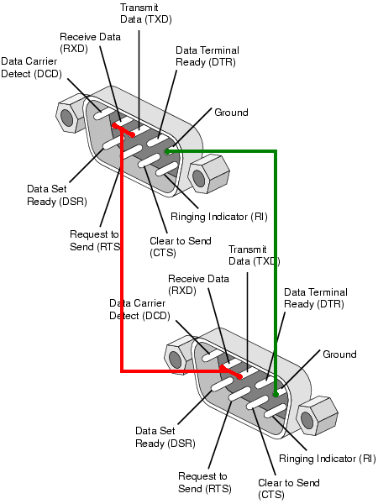

V současnosti se téměř výhradně používá plně duplexní přenos, při kterém jsou obě zařízení propojena dvěma signálovými vodiči zapojenými do. Na první pohled by se mohlo zdát, že v tomto případě není vůbec zapotřebí přenos dat nějakým způsobem řídit, ale ve skutečnosti je nutné zajistit, aby spolu bez ztráty informací mohly komunikovat i ta zařízení, která data zpracovávají rozdílnou rychlostí. V případě, že zařízení např. modem již nestíhá data dodávaná počítačem zpracovávat, může v případě softwarového řízení přenosu zpět do počítače vyslat XOFF. Počítač tento znak přijme a ihned poté přestane odesílat další data. Ve chvíli, kdy je zařízení je opět připraveno data přijímat, vyšle po sériové lince XON.

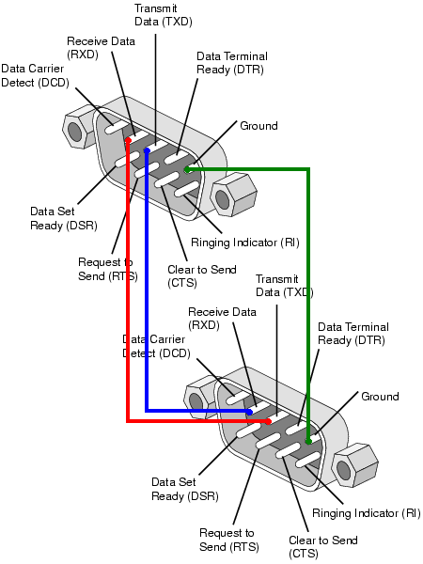

#### Hardwarové řízení pomocí signálů

##### RTS/CTS

Ve své podstatě se nejedná o nic jiného než o jednu z forem handshakingu, který je použit i u paralelního portu. Ovšem u portu sériového však není zapotřebí potvrzovat příjem každého bitu, jelikož tato činnost je zajištěna samotným čipem UARTu. Zařízení či počítač pomocí signálů dává najevo, že již nemůže přijmout další bajt (znak). V praxi se ustálily dva způsoby hardwarového řízení. První způsob využívá pinů RTS a CTS, druhý způsob pak pinů DTR a DSR.

Při hardwarovém řízení známém také pod označením RTS/CTS (toto označení najdeme v konfiguraci mnoha programů), jsou potvrzovací signály posílané mezi dvojicí pinů RTS a CTS. Řízení však musí být v případě plně duplexního přenosu dat prováděno obousměrně, proto se používá způsob zapojení zobrazený na obrázku pod odstavcem. Všimněte si, že piny RTS a CTS jsou zapojeny do kříže, přičemž pin RTS je výstupní a pin CTS naopak vstupní.

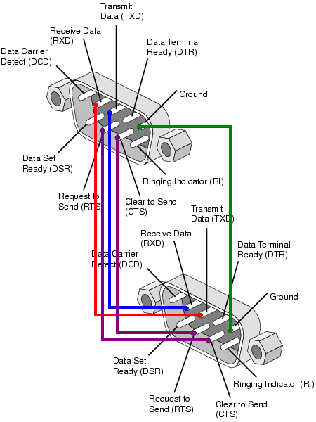

##### DTR/DSR

Komunikaci je možné řídit také pomocí signálů vysílaných mezi piny DTR a DSR. Tento způsob řízení přenosu je prakticky zcela totožný se způsobem popsaným v předchozí kapitole, pouze se používá jiná dvojice pinů.

##### RTS/CTS nebo DTR/DSR?

V praxi tedy pro zajištění vzájemné kompatibility všechny komunikační programy podporují oba způsoby hardwarového řízení a i propojovací kabely obsahují oba zmiňované způsoby komunikace. Pozor na to, aby obě komunikující zařízení používala stejný způsob řízení dat, jinak bymohlo dojít ke ztrátě posílaných znaků. Některé komunikační programy, obsahovaly detekční rutinu, pomocí níž zjistily, který způsob řízení je možné použít.

